Учитель: Садиева В.Г.

Школа: МБОУ «Большегондырская СОШ»
Тема проекта: Дизайн- средство создания пространственно-вещной среды интерьера.

Класс:8
Цель: Умение создавать подарочные цветы.
Урок комбинированный. Содержание: Эмоциональное и формообразующее значение цвета в дизайне. Влияние цвета. Цвет и окраска. Подбор материала для подарочных цветов. Знать отличие роли цвета и его назначение, уметь работать по воображению. Творческое обсуждение. Самооценка.

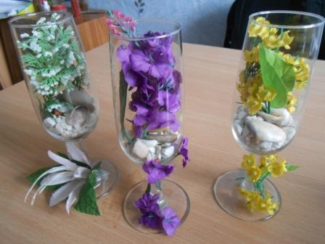
Розы из гофрированной бумаги «Триптих» Цветы из ткани
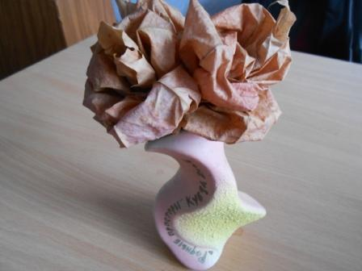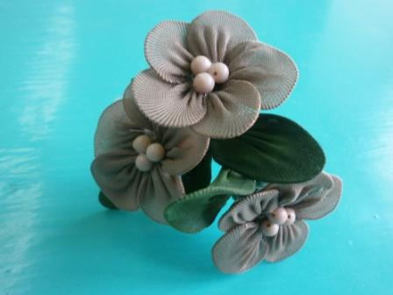
Розы из кленовых листьев Капроновая ткань «Весеннее настроение»

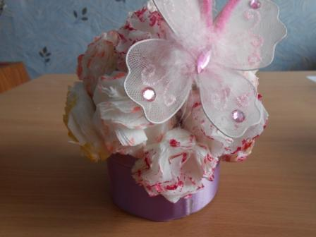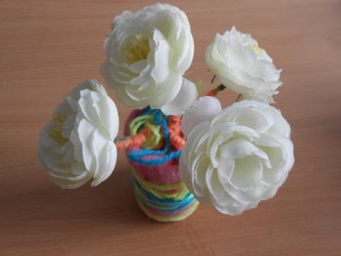
.
Цветы с бабочкой из салфеток «Пионы» выполненные из ткани

